ĐỀ KIỂM TRA HỌC KÌ I – NĂM HỌC 2016 - 2017
MÔN: VẬT LÍ – KHỐI 12
Thời gian: 50 phút
Mã đề 570
(40 câu trắc nghiệm)

Câu 1: Phát biểu nào sau đây sai
A. Máy phát điện xoay chiều 3 pha gồm có 2 phần chính: phần cảm và phần ứng.
B. Một ưu điểm của dòng điện xoay chiều 3 pha là tiết kiệm dây.
C. Phần cảm của máy phát điện xoay chiều 3 pha là nam châm có 3 cực.
D. Dòng điện 3 pha có thể tạo ra từ trường quay.
Câu 2: Hai dao động điều hòa có phương trình: 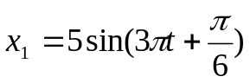 và 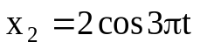
A. Dao động (1) sớm pha hơn dao động (2) một góc /6.
B. Dao động (1) sớm pha hơn dao động (2) một góc 2/3.
C. Dao động (1) trễ pha hơn dao động (2) một góc /3.
D. Dao động (1) trễ pha hơn dao động (2) một góc /6.
Câu 3: Một vật dao động điều hòa với phương trình: x = Acos(2πt - π ) cm. tần số của dao động là
A. 2hz B. 1hz C. π hz D. 0,5hz
Câu 4: Một vật dao động điều hoà theo phương trình : x = 20cos(2πt) cm. Lấy π² = 10. Tại li độ x = 10 cm vật có gia tốc là
A. -16 m/s². B. -6 m/s². C. -4 m/s². D. -8 m/s².
Câu 5: Mạch điện xoay chiều gồm RLC mắc nối tiếp, có R=30Ω, Z_{C}=40Ω, Z_{L}=80Ω. Tổng trở của mạch là
A. Z=50Ω B. Z=70Ω C. Z=110Ω D. Z=2500Ω
Câu 6: Chọn câu đúng. Tại điểm phản xạ thì sóng phản xạ
A. luôn ngược pha với sóng tới.
B. ngược pha với sóng tới nếu vật cản cố định.
C. ngược pha với sóng tới nếu vật cản tự do.
D. cùng pha với sóng tới nếu vật cản là cố định.
Câu 7: Đặt vào hai đầu tụ điện 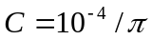 (F) một điện áp xoay chiều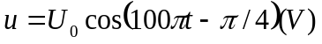. Dung kháng của tụ điện là:
A. 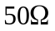 B. 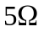 C. 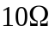 D. 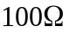
Câu 8: Chọn câu trả lời sai: Trong mạch điện xoay chiều gồm R,L,C mắc nối tiếp,hệ số công suất của mạch là:
A. cos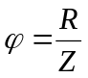 B. cos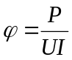 C. cos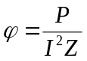 D. cos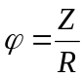
Câu 9: Chọn phát biểu đúng. Chu kì dao động tự do của con lắc đơn được tính bằng công thức
A. 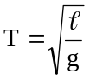. B. 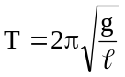 C. 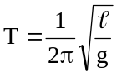. D. 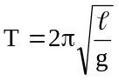.
Câu 10: Mắc cuộn cảm L = 0,318 H vào điện áp 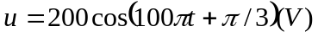. Biểu thức cường độ tức thời qua qua L là:
A. 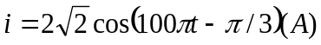 B. 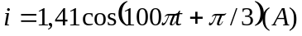
C. 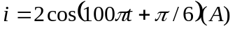 D. 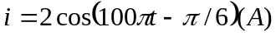
Câu 11: Chọn câu trả lời đúng khi nói về sóng cơ học?
A. Hai sóng có cùng tần số và có độ lệch pha không đổi theo thời gian là hai sóng kết hợp.
B. Nơi nào có sóng thì nơi ấy có hiện tượng giao thoa.
C. Giao thoa sóng là hiện tượng xảy ra khi hai sóng có cùng tần số gặp nhau trên mặt thoáng.
D. Hai nguồn dao động có cùng phương, cùng tần số là hai nguồn kết hợp.

Câu 12: Phát biểu nào sau đây sai về máy biến áp:
A. Là dụng cụ dùng để thay đổi điện áp của dòng điện xoay chiều.
B. Cấu tạo gồm hai cuộn dây động quấn trên lõi thép.
C. Cường độ dòng điện qua mỗi dây tỉ lệ thuận với số vòng dây.
D. Nguyên tắc hoạt động dựa vào hiện tượng cảm ứng điện từ.
Câu 13: Sóng ngang là sóng có phương dao động
A. nằm ngang. B. trùng với phương truyền sóng.
C. vuông góc với phương truyền sóng. D. thẳng đứng.
Câu 14: Chọn câu đúng. Hai dao động điều hòa cùng phương, cùng chu kỳ có phương trình lần lượt là: 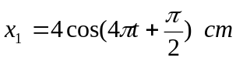 ; 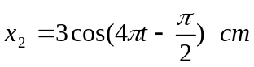. Biên độ và pha ban đầu của dao động tổng hợp là:
A. 1cm; 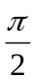 B. 5cm; 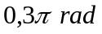 C. 5cm; 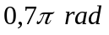 D. 1cm; 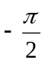
Câu 15: Điều kiện có giao thoa sóng là gì?
A. Có hai sóng chuyển động ngược chiều giao nhau.
B. Có hai sóng cùng tần số và có độ lệch pha không đổi.
C. Có hai sóng cùng bước sóng giao nhau.
D. Có hai sóng cùng biên độ, cùng tốc độ giao nhau.
Câu 16: Một tụ điện được nối với nguồn điện xoay chiều. Điện tích trên một bản tụ điện đạt cực đại khi
A. cường độ dòng điện qua tụ điện và điện áp giữa hai bản tụ đều bằng không.
B. cường độ dòng điện qua tụ điện và điện áp giữa hai bản tụ đều đạt cực đại.
C. điện áp giữa hai bản tụ cực đại còn cường độ dòng điện qua nó bằng không.
D. điện áp giữa hai bản tụ bằng không còn cường độ dòng điện qua nó cực đại.
Câu 17: Ưu điểm của động cơ không đồng bộ ba pha so với động cơ điện một chiều là
A. có chiều quay không phụ thuộc vào tần số dòng điện.
B. có tốc độ quay không phụ thuộc vào tải.
C. có hiệu suất cao hơn.
D. có khả năng biến điện năng thành cơ năng.
Câu 18: Các đặc tính sinh lí của âm bao gồm
A. độ cao, âm sắc, biên độ âm. B. độ cao, âm sắc, độ to.
C. độ cao, âm sắc, năng lượng âm. D. độ cao, âm sắc, cường độ âm.
Câu 19: Biểu thức quan hệ giữa biên độ A, li độ x và tần số góc ω của chất điểm dao động điều hòa ở thời điểm t là
A. A² = x² + ω²/v². B. A² = x² + v²/ω. C. A² = v² + ω²x². D. A² = v²/ω² + x².
Câu 20: Hai dao động điều hòa cùng phương, cùng chu kỳ có phương trình lần lượt là: 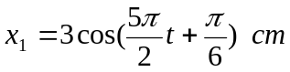 ; 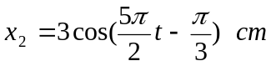. Biên độ và pha ban đầu của dao động tổng hợp là:
A. 5,2 cm; 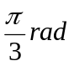 B. 5,2cm; 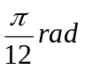 C. 6cm; . D. 5,8 cm; 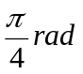
Câu 21: Một con lắc lò xo treo thẳng đứng, gồm một hòn bi nặng có khối lượng m treo vào lò xo có độ cứng k. Khi vật cân bằng, lò xo giản ra một đoạn 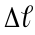. Kích thích cho con lắc dao động, con lắc dao động với chu kì là
A. 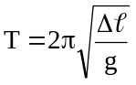. B. 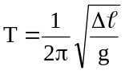. C. 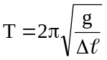. D. 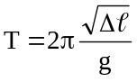.

Câu 22: Con lắc có chiều dài l₁ dao động với chu kỳ 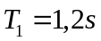. Một con lắc đơn khác có chiều dài l₂ dao động với chu kỳ 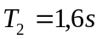. Chu kỳ của con lắc đơn có chiều dài bằng hiệu chiều dài của hai con lắc trên là:
A. 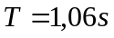 B. 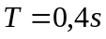 C. 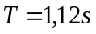 D. 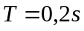
Câu 23: Một vật tham gia đồng thời hai dao động điều hoà cùng phương, cùng tần số có phương trình lần lượt là x₁ = A₁cos(ωt + ϕ₁) và x₂ = A₂cos(ωt + ϕ₂). Biên độ dao động tổng hợp của vật cực đại khi
A. ϕ₂ – ϕ₁ = 2kπ. B. ϕ₂ – ϕ₁ = (2k + 1)π/2.
C. ϕ₂ – ϕ₁ = (2k + 1)π. D. ϕ₂ – ϕ₁ = kπ. Với k∈ Z.
Câu 24: Một máy phát điện xoay chiều có công suất 1000kW. Dòng điện nó phát ra sau khi tăng thế lên 110kV được truyền đi xa bằng một dây dẫn có điện trở 20Ω. Công suất hao phí trên đường dây là:
A. 6050W. B. 5500W. C. 2420W. D. 1653W.
Câu 25: Hình bên dưới là dạng sóng trên mặt nước tại một thời điểm. Tìm kết luận sai. 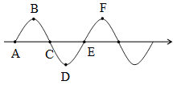
A. Các điểm B và D dao động ngược pha. B. Các điểm A và C dao động cùng pha.
C. Các điểm B và F dao động cùng pha. D. Các điểm B và C dao động vuông pha.
Câu 26: Công suất tỏa nhiệt trong mỗi mạch điện phụ thuộc vào:
A. Dung kháng B. Cảm kháng
C. Các thành phần cấu tạo nên mạch D. Điện trở
Câu 27. Trong cùng một khoảng thời gian con lắc đơn thực hiện 24 dao động. Giảm chiều dài của nó một đoạn 16 cm thì nó thực hiện được 40 dao động. Chiều dài ban đầu của con lắc là
A. 50cm. B. 25cm. C. 40cm. D. 20cm.
Câu 28: Mạch điện xoay chiều RLC nối tiếp. Biết điện áp tức thời giữa hai đầu đoạn mạch NHANH pha hơn cường độ dòng điện tức thời là: 60⁰ và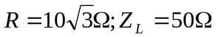. Dung kháng của tụ điện có giá trị là:
A. 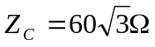 B. 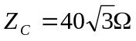 C. 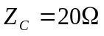 D. 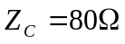
Câu 29.. Cho hai nguồn kếp hợp S₁, S₂ giống hệt nhau, cách nhau 5 cm, thì trên đoạn S₁S₂ quan sát được 9 cực đại giao thoa. Nếu giảm tần số đi hai lần thì quan sát được bao nhiêu cực đại giao thoa?
A. 5. B. 7. C. 3. D. 11.
Câu 30. Một dây AB dài 90 cm có đầu B thả tự do. Tạo ở đầu A một dao động điều hoà ngang có tần số ƒ = 100 Hz ta có sóng dừng, trên dây có 5 điểm không dao động. Tốc độ truyền sóng trên dây có giá trị là
A. 60 m/s. B. 50 m/s. C. 35 m/s. D. 40 m/s.
Câu 31. Con lắc đơn có chiều dài 0,8m đao động với biên độ góc là 60⁰ ở nơi có gia tốc 9,8m/s². vận tốc của con lắc khi qua vị trí cân bằng là
A. 2,8m/s. B. 1,8m/s. C. l,6m/s. D. 3,2m/s.
Câu 32. Cho mạch RLC nối tiếp. R = 100; cuộn dây thuần cảm L = 1/2(H), tụ C biến đổi. Đặt vào hai đầu đoạn mạch hiệu điện thế u = 120cos(100t)(V). Xác định C để U_{C} = 120V.
A. 100/3(F). B. 100/2,5(F). C. 200/(F). D. 80/(F).

Câu 33: Đồ thị của hai dao động điều hòa cùng tần số được vẽ như sau:
x(cm)
t(s)
0
x₂
x₁
3
2
–3
–2
4
3
2
1
Phương trình dao động tổng hợp của chúng là
A. 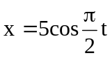(cm).
B. 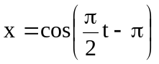(cm).
C. 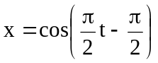(cm).
D. 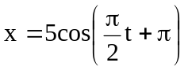(cm).
F_{đh}(N)
4
–2
0
4
6
10
188
(cm)
2
Câu 34: Một con lắc lò xo đang dao động điều hòa mà lực đàn hồi
và chiều dài của lò xo có mối liên hệ được cho bởi đồ thị hình vẽ.
Cho g = 10 m/s². Biên độ và chu kỳ dao động của con lắc là
A. A = 6 cm; T = 0,56 s.
B. A = 4 cm; T = 0,28 s.
C. A = 8 cm; T = 0,56 s.
D. A = 6 cm; T = 0,28 s.
Câu 35. Trên bề mặt chất lỏng có hai nguồn kết hợp AB cách nhau 60cm dao động cùng pha. Biết sóng do mỗi nguồn phát ra có tần số f=10(Hz), vận tốc truyền sóng 400cm/s. Gọi M là một điểm nằm trên đường thẳng đi qua A và vuông góc với AB. Tại M mặt nước dao đông với biên độ cực đại. Đoạn AM có giá trị lớn nhất là :
A. 20cm B. 25cm C. 30cm D. 50cm
Câu 36: Hai nguồn kết hợp S₁ va S₂ giống nhau ,S₁S₂ = 8cm, f = 10(Hz). Vận tốc truyền sóng 20cm/s. Hai điểm M và N trên mặt nước sao cho S₁S₂ là trung trực của MN. Trung điểm của S₁S₂ cách MN 2cm và MS₁=10cm. Số điểm cực đại trên đoạn MN là
A. 1 B. 2 C . 3 D. 4
Câu 37: Cho mạch điện xoay chiều như hình vẽ. Điện áp xoay chiều đặt vào hai đầu đoạn mạch có dạng 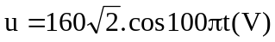. Điều chỉnh L đến khi điện áp (U_{AM}) đạt cực đại thì U_{MB} = 120V. Điện áp hiệu dụng trên cuộn cảm cực đại bằng:
C
L
M
A
B
R
A. 300V. B. 200V. C. 106V. D. 100V.

Câu 38.Mạch điện xoay chiều RLC nối tiếp. Hai đầu đoạn mạch có một điện áp xoay chiều có tần số và điện áp hiệu dụng không đổi. Dùng vôn kế có điện trở rất lớn, lần lượt đo điện áp ở hai đầu đoạn mạch, hai đầu tụ điện và hai đầu cuộn dây thì số chỉ của vôn kế tương ứng là U, U_{C}và U_{L}. Biế U = U_{C} = 2U_{L}. Hệ số công suất của mạch là:

A. cos = B. cos = C. cos = D. cos = 1
Câu 39. Một vật dao động điều hoà theo phương trình x = 10cos(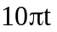)(cm). Thời điểm vật đi qua vị trí N có li độ x_{N} = 5cm lần thứ 2016 theo chiều âm là
A. 403,33s. B. 403,033s. C. 403,077s. D. 403,2s.
Câu 40: Một con lắc lò xo treo thẳng đứng dao động điều hoà. Biết lực đàn hồi cực đại bằng 2 lần trọng lượng P của vật. Lực đàn hồi của lò xo khi lò xo ở vị trí cao nhất bằng
A. 0. B. 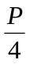. C. 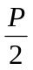. D. P.
----------- HẾT ----------

